5 Questions directrices
à la fin de la campagne

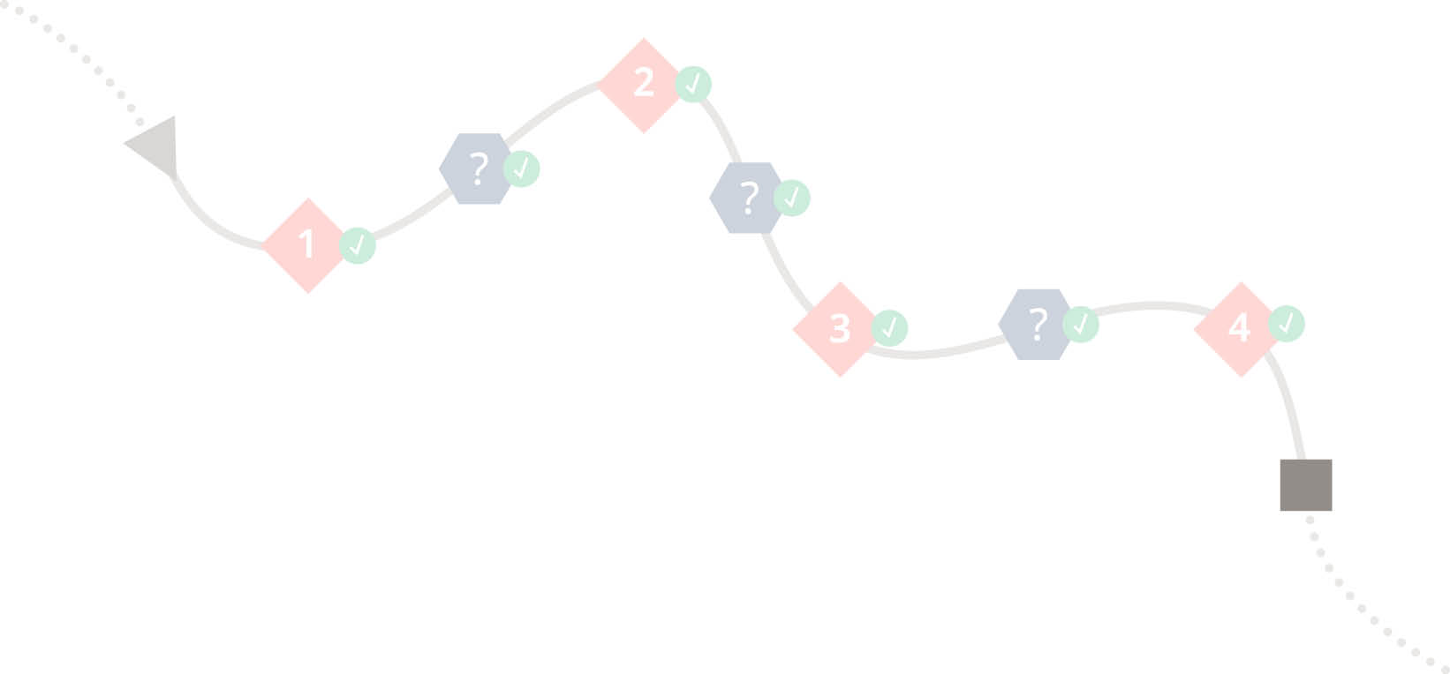
- Est-ce que l’objectif de la campagne ou de la mesure a été totalement atteint, a été partiellement atteint ou n’a pas été atteint selon les critères définis et le calendrier prévu ?
- Qu’est-ce qui a bien fonctionné ?
- Qu’est-ce qui devrait être fait autrement à l’avenir ?
- Quels sont les enseignements à tirer pour les futures campagnes ou mesures ?
- Comment peut-on déterminer aussi après la campagne ou la mesure si le comportement recherché est stable ?
- Peut-on considérer que la campagne ou la mesure est terminée ? Est-il nécessaire de la consolider en fixant des objectifs plus ambitieux ou en s’adressant à des groupes cibles supplémentaires ?
- Toutes les informations pertinentes pour concevoir et préparer une nouvelle campagne ou mesure sont-elles disponibles ?

Est-ce que l’objectif a été totalement atteint, a été partiellement atteint ou n’a pas été atteint selon les critères définis et le calendrier prévu ?

Sous-objectifs atteints :

Sous-objectifs non atteints :

Comment s’est déroulée la campagne ou la mesure en général ?
Qu’est-ce qui a bien fonctionné ?

Qu’est-ce qui devrait être fait autrement à l’avenir et pourquoi ?

Quels enseignements en tirer ?

Comment est-il prévu de contrôler concrètement que le comportement recherché est stable dans la durée ?

Considère-t-on que la campagne ou la mesure est terminée ? Est-il nécessaire de la consolider en fixant des objectifs plus ambitieux ou en s’adressant à des groupes cibles supplémentaires ?

Toutes les informations pertinentes pour concevoir et préparer une nouvelle campagne ou une nouvelle mesure sont-elles disponibles et documentées ?

Quelles sont les possibilités d’utiliser les expériences tirées de la campagne ou de la mesure pour de futures campagnes ?

Pour répondre clairement à ces questions, des éclaircissements ou des recherches sont encore nécessaires dans les domaines suivants :

